Федеральное государственное автономное образовательное учреждение высшего образования «Национальный исследовательский университет ИТМО»

Факультет Программной Инженерии и Компьютерной Техники

Лабораторная работа № 4

Исследование протоколов, форматов обмена информации и языков разметки документов

Вариант 11

Выполнил:

Петров Вячеслав Маркович P3108

Проверил:

Балакшин Павел Валерьевич

Кандидат технических наук, ординарный доцент факультета ПИиКТ

Санкт-Петербург 2023

Содержание

Задание 3

Основные этапы вычисления 5

1. Обязательное задание 5

2. Дополнительное задание №1 5

3. Дополнительное задание №2 6

4. Дополнительное задание №3 6

5. Дополнительное задание №4 6

6. Дополнительное задание №5 6

Заключение 7

Список использованных источников 8

# Задание

1. Определить номер варианта как остаток деления на 36 последних двух цифр своего идентификационного номера в ISU. В случае, если в данный день недели нет занятий, то увеличить номер варианта на восемь. **XML -> YAML (вторник)**

2. Изучить форму Бэкуса-Наура.

3. Изучить основные принципы организации формальных грамматик

4. Изучить особенности языков разметки/форматов JSON, YAML, XML.

5. Понять устройство страницы с расписанием на примере расписания лектора: https://itmo.ru/ru/schedule/3/125598/raspisanie_zanyatiy.htm

6. Исходя из структуры расписания конкретного дня, сформировать файл с расписанием в формате, указанном в задании в качестве исходного. При этом необходимо, чтобы в выбранном дне было не менее двух занятий (можно использовать своё персональное). В случае, если в данный день недели нет таких занятий, то увеличить номер варианта ещё на восемь.

7. Обязательное задание (позволяет набрать до 45 процентов от максимального числа баллов БаРС за данную лабораторную): написать программу на языке Python 3.x, которая бы осуществляла парсинг и конвертацию исходного файла в новый путём простой замены метасимволов исходного формата на метасимволы результирующего формата.

8. Нельзя использовать готовые библиотеки, в том числе регулярные выражения в Python и библиотеки для загрузки XML-файлов.

9. Дополнительное задание №1 (позволяет набрать +10 процентов от максимального числа баллов БаРС за данную лабораторную).

a) Найти готовые библиотеки, осуществляющие аналогичный парсинг и конвертацию файлов.

b) Переписать исходный код, применив найденные библиотеки. Регулярные выражения также нельзя использовать.

c) Сравнить полученные результаты и объяснить их сходство/различие. Объяснение должно быть отражено в отчёте.

10. Дополнительное задание №2 (позволяет набрать +10 процентов от максимального числа баллов БаРС за данную лабораторную).

a) Переписать исходный код, добавив в него использование регулярных выражений.

b) Сравнить полученные результаты и объяснить их сходство/различие. Объяснение должно быть отражено в отчёте

11. Дополнительное задание №3 (позволяет набрать +25 процентов от максимального числа баллов БаРС за данную лабораторную).

а) Переписать исходный код таким образом, чтобы для решения задачи использовались формальные грамматики. То есть ваш код должен уметь осуществлять парсинг и конвертацию любых данных, представленных в исходном формате, в данные, представленные в результирующем формате: как с готовыми библиотеками из дополнительного задания №1.

b) Проверку осуществить как минимум для расписания с двумя учебными днями по два занятия в каждом.

с) Сравнить полученные результаты и объяснить их сходство/различие. Объяснение должно быть отражено в отчёте.12. Проверить, что все пункты задания выполнены и выполнены верно.

12. Дополнительное задание №4 (позволяет набрать +5 процентов от максимального числа баллов БаРС за данную лабораторную).

a) Используя свою исходную программу из обязательного задания и программы из дополнительных заданий, сравнить стократное время выполнения парсинга + конвертации в цикле.

b) Проанализировать полученные результаты и объяснить их сходство/различие. Объяснение должно быть отражено в отчёте.

13. Дополнительное задание №5 (позволяет набрать +5 процентов от максимального числа баллов БаРС за данную лабораторную).

a) Переписать исходную программу, чтобы она осуществляла парсинг и конвертацию исходного файла в любой другой формат (кроме JSON, YAML, XML, HTML): PROTOBUF, TSV, CSV, WML и т.п.

b) Проанализировать полученные результаты, объяснить особенности использования формата. Объяснение должно быть отражено в отчёте.

14. Проверить, что все пункты задания выполнены и выполнены верно

15. Написать отчёт о проделанной работе.

16. Подготовиться к устным вопросам на защите.

# Основные этапы вычисления

## 1. Обязательное задание

На Рисунке 1 представлен листинг программы для обязательного задания

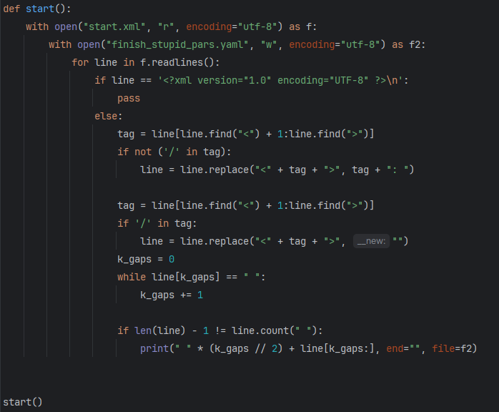

Рисунок - Код программы обязательного задания

## 2. Дополнительное задание №1

На Рисунке 2 представлен листинг программы для дополнительного задания №1

Рисунок - Код программы дополнительного задания №1

Различие с основным заданием в том, что при простой замене метасимволов невозможно реализовать выделение каждой структуры, находящейся под тегом «pair», знаком тире вместо написания «pair:» каждый раз. Всё остальное совпадает.

## 3. Дополнительное задание №2

На Рисунке 3 представлен листинг программы для дополнительного задания №2.

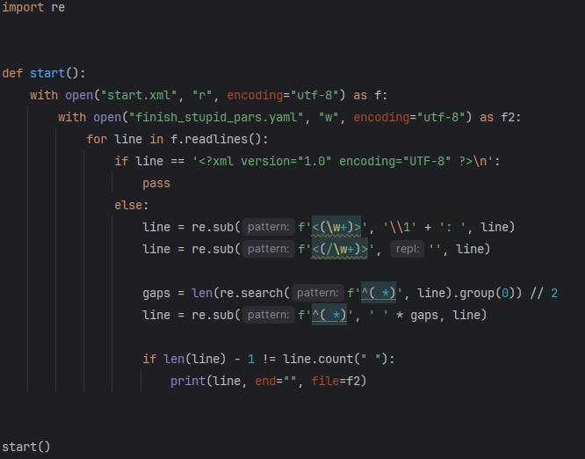

Рисунок - Код программы дополнительного задания №2

В сравнении с библиотеками осталась та же проблема. Однако, если сравнивать с обязательным заданием, то различий нет, поскольку я заменил условия и циклы на регулярные выражения.

## 4. Дополнительное задание №3

На Рисунке 4 представлен листинг программы для дополнительного задания №3.

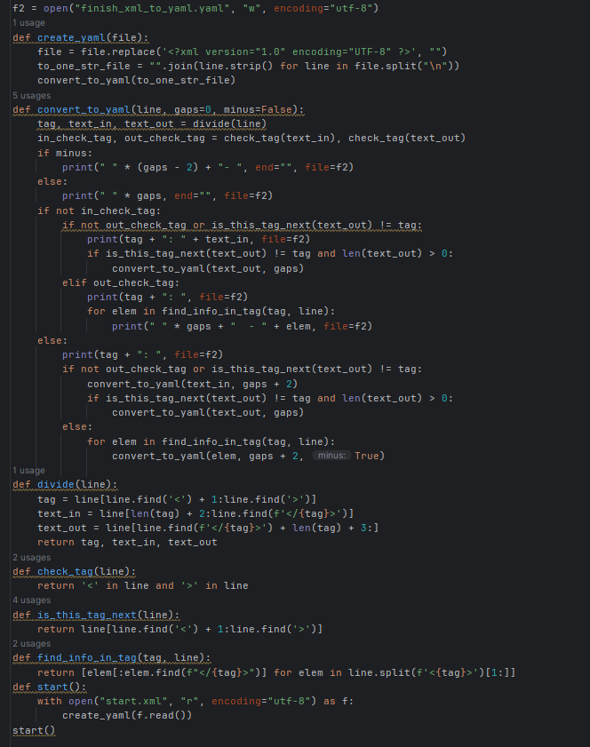

Рисунок - Код программы дополнительного задания №3

Итоговый yaml-файл совпадает с тем, что было получено при использовании библиотек.

Итоговый yaml-файл:

## 5. Дополнительное задание №4

## 6. Дополнительное задание №5

# Заключение

В процессе выполнения лабораторной работы я узнал, что такое код Хэмминга и как с ним взаимодействовать, также поработал в Word-файле с таблицами и подсветкой текста.

# Список использованных источников

1. Теория кодирования и теория информации: Пер. с англ. – М.: Радио и связь, 1983. – 176 с., ил.
2. Коды и устройства помехоустойчивого кодирования информации / сост. Королев А.И. – Мн.: , 2002. – с.286.